Муниципальное общеобразовательное бюджетное учреждение
средняя общеобразовательная школа № 4 городского округа
город Нефтекамск Республики Башкортостан

Исследовательская работа

Связь математики и музыки

Выполнила:
Ученица 5 «Б» класса
Якупова Зарина
Научный руководитель:
учитель высшей категории
Аитова А.Д.

Нефтекамск-2017

Оглавление
Введение…………………………………………………………………………….3
Глава 1. Выявление связи математики и музыки…………………………………5
1.1 Учение Пифагора о связи математики и музыки
1.2 Представление музыки как части математики в трудах других ученых
1.3. Знаменитые математики и музыканты
Глава 2. Математические и музыкальные понятия……………………………….8
2.1 Счет и цифровые обозначения
2.2 Ритм
2.3 Противоположности
2.4 Дроби и длительности
Глава 3. Практическая часть……………………………………………………….10
3.1. Выявление уровня осведомленности о связи математики и музыки
3.2. Создание математической модели музыкального фрагмента
3.3. Исследование дат рождения
Заключение………………………………………………………………………….13
Список использованной литературы………………………………………………14
Приложение…………………………………………………………………………15

ВВЕДЕНИЕ
Актуальность: на уроках сольфеджио и теории музыки у обучающихся возникают проблемы при изучении некоторых тем. В связи с этим возникает вопрос: «Какой школьный предмет может помочь в решении этой проблемы? Может ли математика помочь в освоении теории музыки?» Решение найти ответы на эти вопросы и раскрывается в данной работе.
Объект и предмет исследования: математика и теория музыки.
Степень разработанности проблемы: многие аспекты анализируемого исследования нашли отражение в различных работах ученых математиков. В частности, связь математики и музыки рассматривали такие ученые, как Пифагор, Рене Декарт (его первый труд - “Compendium Musicae” в переводе “Трактат о музыке”), Готфрид Лейбниц, Христиан Гольдбах, Жан Д’Аламбер, Даниил Бернулли и другие. В настоящее время наблюдается повышение интереса к различным темам, с помощью которых можно помочь обучающимся успешно реализоваться не только в школе, но и в жизни.
Цель исследования: найти общие точки соприкосновения (совпадения) точной науки математики и музыки.
Задачи исследования:
- проанализировать литературу по теме исследования;
- выяснить, были ли в истории попытки связать математику с музыкой;
- провести свое исследование по установлению связи между музыкой и цифрами, рассмотрев музыкальные произведения как математическую модель;
- переложить числа (даты рождения) на ноты. Установить связь между звуками и способностями личности.
Гипотеза: Если связь между математикой и музыкой существует, то и занятия музыкой помогают освоению математики и наоборот.
Методы исследования:
1. Изучение, обработка и анализ документов.
2. Метод исследования музыкального произведения.
3. Метод проблемно-поисковой ситуации.
Практическая значимость: практическая значимость исследовательской работы заключается в том, что результаты исследования помогут при подготовке к урокам сольфеджио и математики.
Структура работы:
1 этап – подготовительный: изучение литературы, сбор информации;
2 этап – практический: исследование связи музыки и математики;
3 этап – аналитический: анализ полученных результатов, выводы.

Глава 1.ВЫЯВЛЕНИЕ СВЯЗИ МАТЕМАТИКИ И МУЗЫКИ
«Музыка есть таинственная арифметика души;
Она вычисляет, сама того не подозревая»
Г. Лейбниц.
Почему на протяжении многих веков музыка так привлекательна для большинства людей? Почему она пленяет умы, способна организовать, способна создать весёлое настроение или, наоборот, умиротворить?
Музыка и ее первый звук родились одновременно с творением мира, как утверждали древние мудрецы. Люди уже очень давно задумывались о связи музыки и математики, и считали, что музыка и математика совместимы. Путем долгих, сложных исследований, с помощью математических правил и законов, древним ученым все-таки удалось доказать связь математики с музыкой и наоборот.
Математика (греч. - знание, наука). Математика – царица всех наук, символ мудрости. Красота математики является одним из связующих звеньев науки и искусства.
Музыка (греч. – искусство муз), значит искусство, отражающее действительность в звуковых, художественных образах.
1.1 Учение Пифагора о связи математики и музыки
Древнегреческий математик-философ Пифагор, живший в VI веке до н. э., считал математику и музыку неразрывными по отношению друг к другу, был первым, кто изучил и установил связь математики с музыкой[3]:
- создал учение о звуке;
- утверждал, что весь мир есть распределенная по числам - гармония. А числа эти образуют соотношения, что и интервалы между различными ступенями гаммы. Названиями интервалов в музыке служат латинские числительные, они указывают порядковый номер ступени: октава-8, септима-7, секста-6, квинта – 5, кварта – 4, терция-3, секунда -2, прима-1.
- используя особый инструмент – монохорд, Пифагор изучал интервалы, открывал математические соотношения между отдельными звуками;
- в музыке Пифагор нашел прямое доказательство своему знаменитому тезису: «Все есть число».
1.2 Представление музыки как части математики в трудах других ученых
Исследованию музыки посвящали свои работы многие величайшие математики: Рене Декарт (его первый труд - “Compendium Musicae” в переводе “Трактат о музыке”), Готфрид Лейбниц, Христиан Гольдбах, Жан Д’Аламбер, Даниил Бернулли и другие.
Сходства музыки и математики можно увидеть и в системе координат. Систему координат изобрел Декарт в XVII веке.
Но вот что интересно: в системе записи музыки, разработанной Гвидо Аретинским еще в XI веке, посмотрев на ноты, мы увидим не что иное, как самый настоящий график музыки: по вертикальной оси определяется высота звука, по горизонтальной - момент его появления, т.е. время. (Приложение 1)
Свое отношение к математике и музыке ученые высказывали в своих личных переписках. Лейбниц: “Музыка есть скрытое арифметическое упражнение души, не умеющей считать”. Гольдбах: “Музыка – это проявление скрытой математики”.
История знает массу людей, талант которых многогранен и способности к одному роду занятий как бы дополняют способности к другому.
Леонардо да Винчи был скульптором, художником, архитектором, инженером; пел, преподавал пение и был первым, кто изучил природу вокального искусства.
Александр Сергеевич Грибоедов, русский писатель и дипломат, был еще композитором, пианистом и органистом. Михаил Иванович Глинка прекрасно рисовал. Эйнштейн играл на скрипке...
1.3. Знаменитые математики и музыканты
Композиторы часто признаются, что их метод немногим отличается от математического. О том же пишет выдающийся дирижер Эрнест Ансерме: «Между музыкой и математикой существует безусловный паралеллизм. И та и другая представляют собой действие в воображении, освобождающее нас от случайностей практической жизни».
Многие выдающиеся математики блистали музыкальной одаренностью: Эрнест Ансерме – профессиональный математик и лучший исполнитель Стравинского; Леонид Сабанеев – выпускник математического факультета Московского университета, прекрасный пианист, композитор и друг Скрябина. Выдающийся виолончелист Карл Юльевич Давыдов закончил физико-математический факультет, и как вспоминают современники, имел «блистательные способности к чистой и прикладной математике: в квартире его долго сохранялась модель железнодорожного моста, им изобретенного и, по словам специалистов, вполне достойного внимания».
Вывод
Изучив работы ученых было установлено:
- в прошлом были неоднократные попытки рассматривать музыку, как один из объектов изучения математики;
- мир звуков и пространство чисел издавна соседствуют друг с другом;
- гармония чисел и гармония звуков взаимосвязаны, дополняют друг друга.

Глава 2. МАТЕМАТИЧЕСКИЕ И МУЗЫКАЛЬНЫЕ ПОНЯТИЯ
2.1. Счет и цифровые обозначения
Звуки любят счет! На первых уроках сольфеджио ученики сразу же сталкиваются с математикой. В музыке нужно все считать, как и в математике: звукоряд – 7 нот, нотный стан – 5 линеек. Интервалы: прима – 1, секунда – 2, терция – 3, кварта – 4, квинта – 5, секста – 6, септима – 7, октава – 8. (Приложение 1а).
При записи мелодии, звуки имеют свою длину - длительность. Здесь и происходит сопоставление целого числа и целой длительности, дробного числа и длительности коротких нот, записываемых при помощи дроби. (Приложение 2)
Так в 5-6 лет ребята, которые занимаются музыкой, узнают, что ноты могут делиться. Обозначения аппликатуры и размер произведения записываются тоже при помощи цифр. (Приложение 2а)
2.2. Ритм
В словаре Ожегова "ритм" определяется как равномерное чередование каких-нибудь элементов. Ритмы можно обнаружить и среди чисел. (Приложение 3)
Первые 100 натуральных чисел расположены в виде изящной правильной фигуры - так называемого Пифагорова квадрата. У чисел, стоящих в одной строке совпадают первые цифры, у чисел, стоящих в одном столбце, совпадают вторые цифры. В этой таблице скрыты ритмы.
Каким ритмом обладают числа кратные, например,3? Начнем с акцентирования всех чисел, кратных 3. Вот что у нас получается |1,2,3|4,5,6|7,8,9| и т.д. Мы пришли к красивому, правильному, равномерному ритму (раз, два, три, раз, два, три, раз, два, три…) звучащему как музыкальный размер , соответствующий вальсу.
Если посчитать числа, кратные двум 1 2 3 4 5 6 7 8 9 и т.д. то увидим, что мы пришли к ритму, звучащему, как музыкальный размер.
Таким образом, числа обладают ритмом. Окружающий нас мир полон ритмов.
2.3. Противоположности.
В математике существуют противоположности: отрицательное число положительное число; умножение – деление; больше – меньше; прямая – кривая.
В музыке также существуют пары противоположностей: быстро –медленно; длинный-короткий; мажор-минор; многоголосие-одноголосие.
В математике, как и в музыке не обойтись без противоположностей. (Приложение 4)
2.4.Дроби и длительности
Названия длительности служат одновременно и названиями чисел. Нетрудно понять, почему длительности музыкальных нот заимствовали свои названия у дробей. Мы видим, что длительности получаются так же, как дроби: они возникают при делении целой ноты на равные доли. Поэтому длительность можно подсчитывать как дробные числа. (Приложение 2)
Вывод: занимаясь музыкой, человек развивает и тренирует свои математические способности и наоборот.

Глава 3.ПРАКТИЧЕСКАЯ ЧАСТЬ
3.1. Выявление уровня осведомленности связи музыки и математики
Проделав опрос среди 30 обучающихся своего класса, о том, существует ли взаимосвязь между музыкой и математикой, получились следующие результаты: 50% опрошенных ответили, что нет взаимосвязи между двумя науками, 33% ответили, что есть взаимосвязь, 17% дали ответ, что не знают такого вообще. (Приложение 5)
3.2.Создание математической модели музыкального фрагмента
Рассмотрим фрагмент произведения «Плясовая». (Приложение 6а)
Попробуем сделать математическую модель этого произведения.
Зная ступени, длительности нот, размер можем записать эту пьесу в другой тональности т. е. транспонировать.
Сначала запишем гамму от ноты ля и проставим номера ступеней. (Приложение 6б). Каждой ноте соответствует номер ступени. Цифра 1 – I ступень, 2 – II ,3 – III, 4 – IV, 5 – V ,6 – VI ,7 – VII, 8 – I, 9 – II ,10 – III.
Затем переложим ноты на числа и получим при этом такой ряд чисел:
1512 |321|21# 7 1 2 5| 11 |1624| 321 |5#6#7122| 11|
Теперь запишем гамму от ноты фа и опять проставим номера ступеней: (Приложение 6в)
Аналогично записав ступени в каждом такте, переложим теперь числа на ноты и запишем мелодию. (Приложение 6г)
Вывод: По изложенному способу перевода из нот в числовой ряд можно транспонировать мелодию в любую тональность.
3.3.Исследование дат рождения
Следуя теории Пифагора, числа обладают абсолютной властью над всеми событиями, над всеми живыми существами, а значит, числа правят музыкой. В своих работах он утверждал, что музыка подчиняется высшему закону (математике) и вследствие этого восстанавливает в организме человека гармонию.
Нумерология – это паранаука о числах. Её используют для определения характера человека, его природных способностей для выявления сильных и слабых сторон его личности, а также для определения подходящей профессии, места проживания и многих других факторов.
Даты рождений – это ряд чисел. Попробуем установить связь между числами и музыкой. Переложим даты на ноты и каждой ноте присвоим номер ступени. До – 0,8, ре -1,9, ми – 2, фа – 3, соль – 4, ля – 5, си – 6, до(2)– 7. (Приложение 7)
После чего найдем сумму цифр даты рождения- дня, месяца и года рождения каждого ученика. Если получается двузначное число, то необходимо сложить первую и вторую цифру (например, 29 – это 2+9 = 11, 11 – это 1+1=2). У каждого человека получилось по три ноты, которые соответствуют дате рождения. Если сыграть эти ноты одновременно, получаются аккорды.
Аккорды могут звучать гармонично (в музыке их называют консонансом) и аккорды могут быть с неприятным резким звучанием (в музыке резкое звучание называется диссонансом).
В работе были исследованы даты рождений 11 учащихся 5б класса. У каждого человека получилось по мелодическому ряду: (Приложение 8)
По звучанию аккордов, ученики разделились на две группы:
В первой группе, музыкальный ряд звучал мелодичнее, это дети с творческими наклонностями: некоторые из них занимаются в музыкальной школе или танцами. Данная группа детей обладает творческими способностями и преуспевают в математике.
Во второй группе, где музыкальный аккорд звучал «резко», большинство детей предпочитают занятия спортом или точными науками. (Приложение 9)
Как оказалось, есть дети даты рождения которых звучат в консонансе, но не все они знают об этом, и не посещают кружки. Возможно, они имеют те или иные склонности, но они ещё не реализовали их. Все у них еще впереди, ведь учатся в 5 классе.
Вывод: Наше предположение частично доказано. Для того, что звучание даты рождения выявляет определенный тип особенностей человека, необходимо большее количество исследуемых. Это даст человеку еще один способ открыть себя, определить род занятий, выбрать профессию, где наиболее полно раскроется потенциал личности.
В заключение нашего исследования, мне хочется процитировать слова известного философа, математика 19-20 вв. Бертрана Рассела «Математика владеет не только истиной, но и высшей красотой – красотой отточенной и строгой, возвышенно чистой и стремящейся к подлинному совершенству, которое свойственно лишь величайшим образцам искусства».[5]

ЗАКЛЮЧЕНИЕ
В результате проделанной работы были выполнены поставленные задачи. Рассмотрены:
-связь ритмов и чисел, дробей и длительностей нот;
-построена математическая модель музыкального произведения «Плясовая» и выполнено транспонирование;
-была установлена связь между датами рождения музыкой, но для утверждения того, что звучание даты рождения выявляет определенный тип особенностей человека, необходимо большее количество исследуемых.
Возможность перевода нот в числовой ряд подтверждает выдвинутую гипотезу. Математика – царица наук, тесным образом перекликается с музыкой. Несомненно, математика пронизывает музыку. Связь математики и музыки– тема довольно емкая и предстоит постичь многие тайны обеих, рассмотренных в данной работе. Материал работы убеждает в том, что «математика и музыка - сестры», которые не могут существовать отдельно. И если «математика ум в порядок приводит», то музыка воспитывает уважение к числу, формирует нравственные качества человека, помогает понять окружающий мир и научиться более тонко его чувствовать.
Музыкальные и математические операции родственны и содержательно и психологически. Между математикой и музыкой размещается вся творческая духовная деятельность человека. Музыкальная логика и математика развивают мышление, даже упражнение пальцев при игре на музыкальных инструментах укрепляет мозговые клетки.
В своей работе я провел исследование дат рождений одноклассников. То, что музыка отражает в себе закономерность числового ряда и как следствие имеется связь между звучанием дат рождений и наклонностями человека находит подтверждение в моем исследовании. Данное исследование доказывает, что математика помогает изучать музыку и наоборот. Ребятам, которые занимаются музыкой легче справляться с математикой в школе.
Гипотеза подтвердилась.

Список литературы:
1. И.Я. Деплан Мир чисел. М.: «Просвещение», 2005
2.Дэвид Филипс. Нумерология и открытие внутреннего “Я”. Полное практическое руководство. СПб: София, 2007, 256с.
3. Л.Я. Жмудь. Пифагор и его школа М.: Наука, 1990, 192с.
4. Ю.Н. Холопов Консонанс и диссонанс // Музыкальный энциклопедический словарь. М.: Советская энциклопедия, 1990.
5. Б. Рассел Искусство мыслить / Общ. ред., сост. и предисл. О. А. Назаровой; [пер. с англ. Козловой Е. Н. и др.] — М.: Идея-Пресс: Дом интеллектуал. кн., 1999.
6. Сольфеджио 2 класс
7. Энциклопедия для детей. Т. 7. Искусство. Ч. 1. – Э68-е изд., испр./Глав. Ред. М.Д. Аксенова. – М..6 Аванта +, 2006 – 688 с.: ил.
8. Энциклопедический словарь юного математика. М.; «Педагогика» 1985г
9. Я познаю мир: Детская энциклопедия: Музыка /авт. А.С. Кленов. Под общей ред. О.Г. Хинн. – М.: ООО Фирма «Издательство АСТ», 2010. – 46

Интернет ресурсы:
1.http://www.stonot.ru/
2.http://www.krugosvet.ru/
3.http://www.wikipedia.org/
4. http://ru.wikibooks.org/wiki
5.http://www.piano-notes.net/

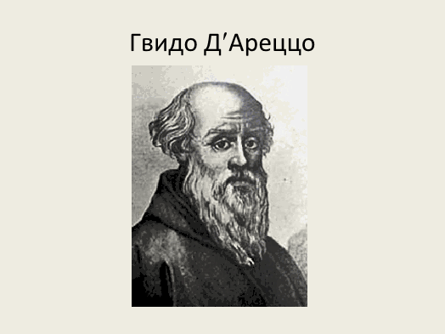
Приложение 1
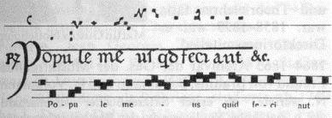

Приложение 1а

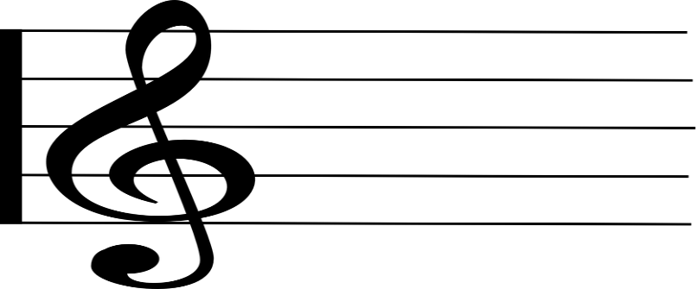
5 линеек нотного стана

Звукоряд:

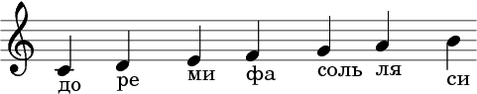

Интервалы:
прима – 1,
секунда – 2,
терция – 3,
кварта – 4,
квинта – 5,
секста – 6,
септима – 7,
октава – 8.

Приложение 2

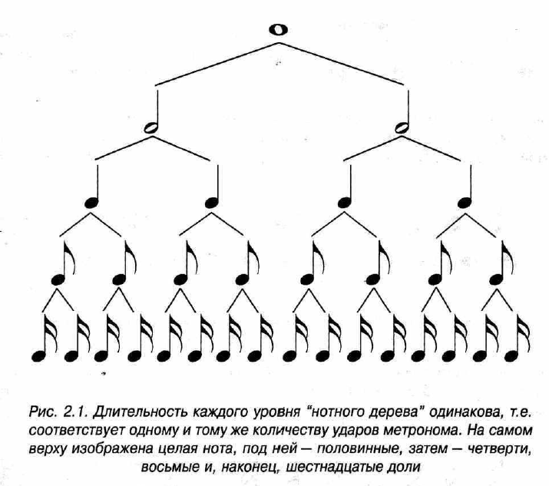
Длительности нот

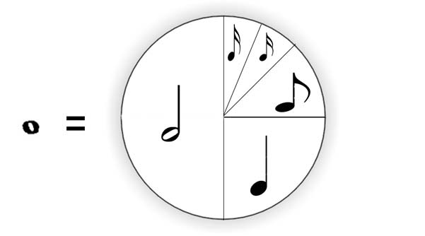
Целая нота – 1
Половинная –
Четвертная –
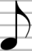 Восьмая –
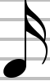 Шестнадцатая -

Приложение 2

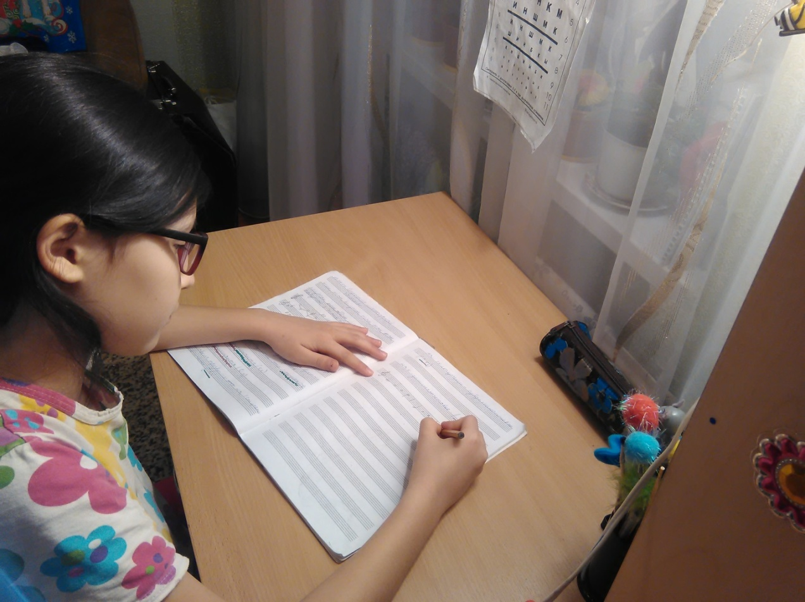

Приложение 3

Таблица скрытых ритмов

1 | 2 | 3 | 4 | 5 | 6 | 7 | 8 | 9 | 10
11 | 12 | 13 | 14 | 15 | 16 | 17 | 18 | 19 | 20
21 | 22 | 23 | 24 | 25 | 26 | 27 | 28 | 29 | 30
31 | 32 | 33 | 34 | 35 | 36 | 37 | 38 | 39 | 40
41 | 42 | 43 | 44 | 45 | 46 | 47 | 48 | 49 | 50
51 | 52 | 53 | 54 | 55 | 56 | 57 | 58 | 59 | 60
61 | 62 | 63 | 64 | 65 | 66 | 67 | 68 | 69 | 70
71 | 72 | 73 | 74 | 75 | 76 | 77 | 78 | 79 | 80
81 | 82 | 83 | 84 | 85 | 86 | 87 | 88 | 89 | 90
91 | 92 | 93 | 94 | 95 | 96 | 97 | 98 | 99 | 100

Приложение 4

Музыка | Математика
Мажор – минор;  Быстро – медленно;  Тихо – громко;  Низкий звук - высокий звук;  Бемоль (понижение) – диез (повышение);  вокальная музыка - инструментальная музыка;  многоголосие – одноголосие;  Легкая музыка - тяжелый рок; скорбная музыка - веселая музыка | Плюс-минус;  Больше – меньше;  Сложение – вычитание;  Умножение – деление;  Четное число – нечетное число;  Отрицательное число - положительное число;  Простое число - составное число;  Половина - вдвое больше;  Делитель - кратное;  Прямая - кривая;  Параллельно - перпендикулярно.

Приложение 5

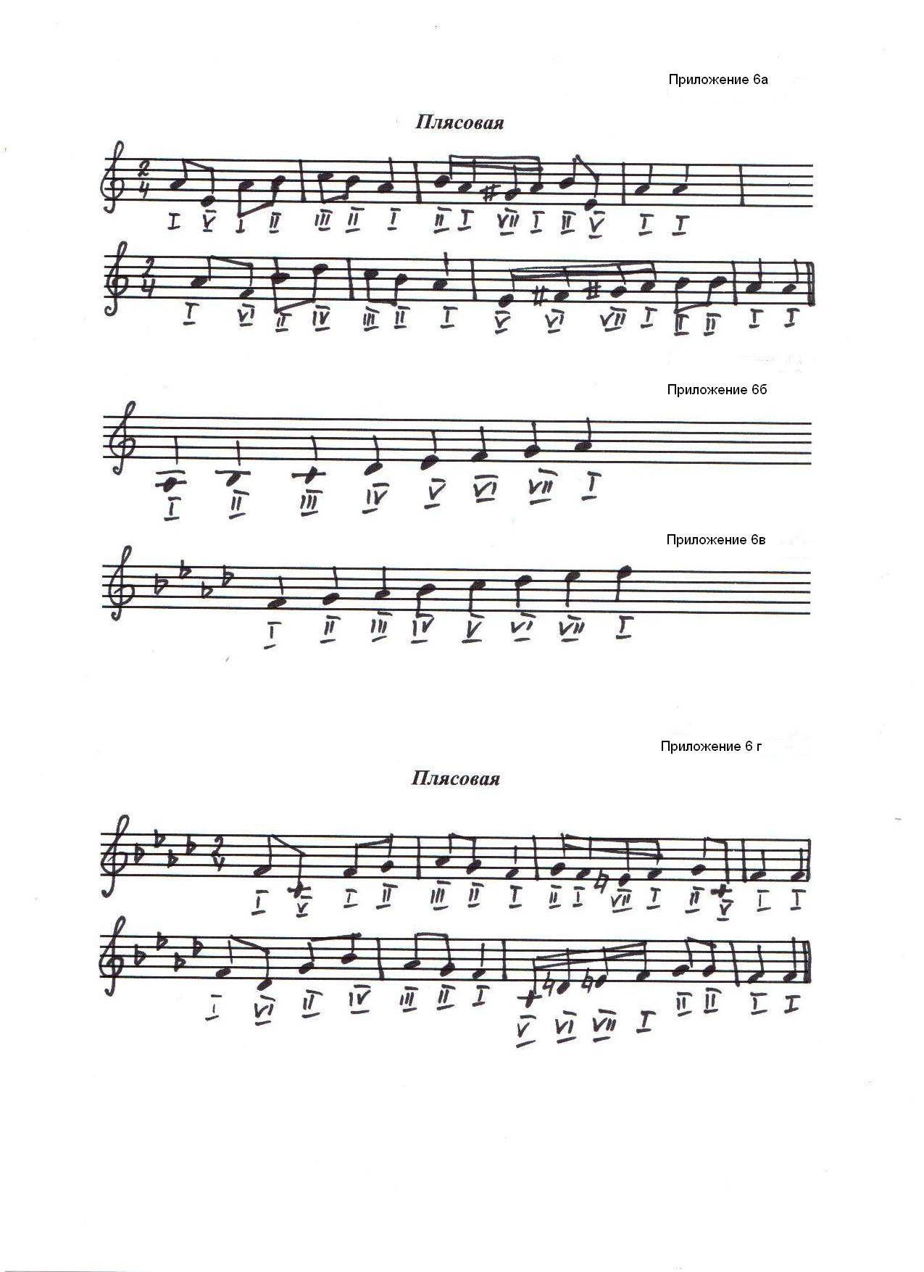

Приложение 7

Приложение 8
№ | ФИО | Дата рождения | Нотная последовательность
1 | Якупова Зарина | 11.09.2006=191
2 | Сабирова Юлия | 28.02.2006=202
3 | Хабибуллин Равиль | 08.01.2006=178
4 | Саитова Самира | 21.01.2006=123
5 | Николаева Виктория | 09.05.2006=224
6 | Мерзляков Даниил | 23.06.2006=191
7 | Абдулхакова Ксения | 03.01.2006=123
8 | Сачкова Екатерина | 26.09.2006=257
9 | Серобян Арут | 02.06.2006=167
10 | Булатская Валентина | 03.04.2006=156
11 | Гареев Артур | 16.10.2006=167

Приложение 9

№ | ФИО | Посещение кружков | Звучание аккорда
1 | Якупова Зарина | Посещает музыкальную школу | Коссонанс (гарм)
2 | Сабирова Юлия | Занимается танцами | Коссонанс (гарм)
3 | Хабибуллин Равиль | Играет в шахматы | Диссонанс (нет гарм)
4 | Саитова Самира | Учится игре на баяне | Диссонанс (нет гарм)
5 | Николаева Виктория | Занимается танцами | Коссонанс (гарм)
6 | Мерзляков Даниил | Занимается плаванием | Коссонанс (гарм)
7 | Абдулхакова Ксения | Не посещает кружки | Диссонанс (нет гарм)
8 | Сачкова Екатерина | Не посещает кружки | Коссонанс (гарм)
9 | Серобян Арут | Ходит на борьбу карате | Диссонанс (нет гарм)
10 | Булатская Валентина | Занимается легкой атлетикой | Диссонанс (нет гарм)
11 | Гареев Артур | Успевает в точных науках | Диссонанс (нет гарм)

Анкета «Существует ли связь математики и музыки?»
№ | ФИО | «да» | «нет» | «не знаю»
1 | Абдулхакова Ксения
2 | Андреева Алёна
3 | Булатская Валентина
4 | Войцешкин Семён
5 | Гареев Артур
6 | Гумеров Марсель
7 | Дмитриев Михаил
8 | Дьяконов Данил
9 | Завьялов Никита
10 | Иликбаева Карина
11 | Мансурова Аделия
12 | Мерзляков Даниил
13 | Муртазин Азат
14 | Мусабирова Анюта
15 | Николаева Виктория
16 | Нурисламова Алия
17 | Пашкин Дмитрий
18 | Сабирова Юлия
19 | Саитова Самира
20 | Сачкова Екатерина
21 | Серобян Арутюн
22 | Соколова Мария
23 | Таначев Роман
24 | Теряев Максим
25 | Тукаева Яна
26 | Федоров Камиль
27 | Хабибуллин Равиль
28 | Хаиров Артур
29 | Халиков Богдан
30 | Якупова Зарина
 | Итого:

